1946 年诺贝尔物理学奖——高压物理学
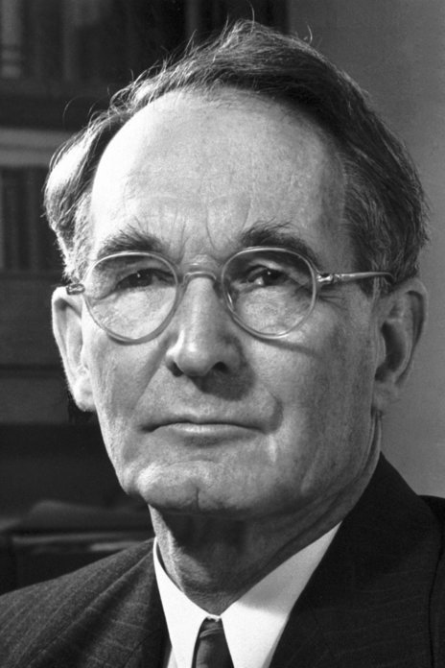
布里奇曼像
1946 年诺贝尔物理学奖授予美国马萨诸塞州坎伯利基哈佛大学的布里奇曼（Percy Williams Bridgman，1882—1961），以表彰他发明了产生极高压强的设备，并用这些设备在高压物理领域中所作出的发现。

布里奇曼的超高压研究
布里奇曼致力于物质在高压下的实验研究达 50 年，他发展了高压技术，开拓了高压物理学的研究领域，可以说是现代高压物理学的创始人。他一生为高压物理学做了许多开创性的工作，特别是实验技术方面。高压物理学是物理学中发展较晚的一个部门，又是现代科学技术的发展离不开的一个特殊部门，超高压和超低温、超高温、超真空等一系列极端状态一样，是人类认识自然的一些禁区。进入 20 世纪，迫切需要有人去开发探索。布里奇曼顺应了这一要求，作出了许多前人连想都不敢想的成果。
他早期运用阿马伽特（Amagat）的自由活塞原理，达到 6 500 大气压的压强，进展不大。后来他成功地解决了两个技术难题：一是 1909 年发明了无支承面自密封装置，解决了传递压力的流体的泄漏问题；二是采用碳化钨高耐压强度材料，并且设想出“外部支持”的方法，解决了压力容器的破裂问题。这样一来，大大提高了容器的耐压，1937 年抗压能力达到 50 000 大气压。1941 年达到 100 000 大气压。他还采用“交叉刀刃原理”，使抗压能力达到 425 000大气压。1952 年发明了对置砧装置，可使高压稳定地保持在 100 000 大气压，操作和测量都比较方便，其原理到现在仍被高压物理学界沿用。
布里奇曼利用陆续发展的高压装置还研究了许多物质在高压下的物理性质：导电性、导热性、压缩性、抗张强度和黏滞性等。例如，他发现了几十种物质具有前所未知的特性；发现许多物质在高压下的多形性、发现冰在高压下至少有 6 种变态，其中一种是所谓的热冰，融点高达 200℃；发现除水以外，液体的黏度一般都随压力的增大而增加；发现黑磷和铯在某一转变压力下的电子重新排列。他所测定的数据，至今还有一些被当作标准。他在 1931 年出版的《高压物理学》一书是反映他在这一领域内主要工作的经典著作。
布里奇曼从事以上研究时，固体物理学尚处在发展初期，只是到最近才能对他的许多测定结果作出理论上的解释。业已证明，他留下的许多数据对固体物理学的发展是非常宝贵的。他的研究对地球物理学也有重大意义，证明了岩石处在高压下，其物理性质和晶体结构必然会产生剧烈的变化，这种现象在地球内部是经常出现的。根据他发明的技术，人们在 1955 年合成了人造金刚石。

获奖者简介
布里奇曼 1882 年 4 月 21 日出生于马萨诸塞州的坎伯利基，父亲是一位报社记者。他是独生子，从小受过良好教育，养成了追根究底的性格。1900 年入哈佛大学学习，1904 年以优异的成绩毕业。在大学学习期间他就对高压物理学产生了兴趣。1905 年获得哈佛大学硕士学位，在研究中发明了能抵抗一万大气压的超高压设备。1908 年在该校以论文《压力对汞电阻的效应》获哲学博士学位，不久开始任教。1908—1909 年，布里奇曼发表了三篇对高压物理学有深远影响的论文，奠定了后来工作的基础。1910 年任讲师。第一次世界大战期间，在康涅狄格州的新伦敦，从事反潜水艇的声纳系统研究，由于水下工作的需要，发展了他的专长：高压实验技术。战后返回哈佛大学，1919 年升任物理学教授。
由于超高压装置的发明和在高压物理学领域内的发现，他获得了 1946 年诺贝尔物理学奖。此外，他还发展了区域熔融纯化金属的早期方法和发现了金属晶体中的内部帕耳帖热。
布里奇曼还从事哲学研究，著有《现代物理学的逻辑》（1927 年）等书。他把一切基本的物理概念都归结为操作。这种观点在当时美国哲学界引起强烈反响，以后发展成为“操作主义”，形成实证论的一个流派。
布里奇曼 1942 年担任美国物理学会主席，1961 年 8 月 20 日在美国新罕布尔州的兰道夫逝世。
官网链接，论文链接。

